附件4
展场位置交通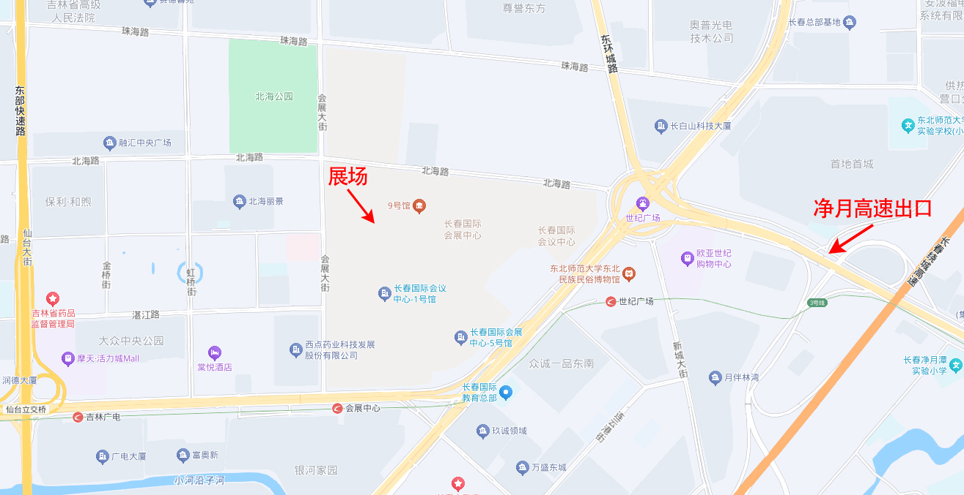

公交路线：可乘坐160路、125路、轻轨3号线在会展中心站下车或乘坐115路、102路、103路、120路在世纪广场站下车。

